航班時間
白金青池‧流星瀑布‧小樽運河‧尼克斯海洋公園‧登別地獄谷‧啤酒博物館
北海道大雪山黑岳纜車+洞爺湖花火節+三大蟹和牛酒水吃喝到飽賞楓五日
每 | 航空公司 | 航班號碼 | 起訖城市 | 飛行時間
去程航班(星期三) | 亞洲航空 | FD242 | 台北/千歲(TPE-CTS) | 07:40~12:40
去程航班(星期五) | 亞洲航空 | FD242 | 台北/千歲(TPE-CTS) | 07:10~12:10
回程航班 | 亞洲航空 | FD243 | 千歲/台北(CTS-TPE) | 14:40~18:00
※星期三及星期五的出發時間不同，請參考。
※國際段參考航班：以上為本行程預定的航班時間，實際航班以團體確認的航班編號與飛行時間為準。
行程特色：
【洞爺湖花火大會】預計2026年4月28日~2026年10月31日於晚上8點45分起20分鐘內，以約450發色彩繽紛的煙火，華麗渲染洞爺湖的天空與湖面。此外，由於會在湖面上一邊駛船，一邊施放煙火，因此從洞爺湖溫泉街的客房及露天溫泉也可觀看，是這項煙火大會的特色之一。
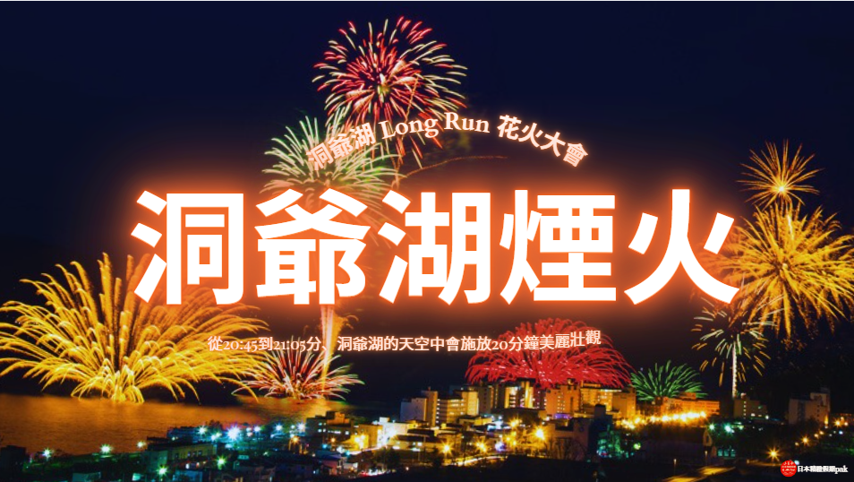

今生必訪空中花園~大雪山旭岳纜車
以北海道最高峰旭岳為首，海拔 2000 公尺以上的群山連綿不絕達五十公里，搭乘大雪山旭岳纜車，便可以一覽這片景色。每年六月中旬是停車場的千島櫻開放的時候，是「日本最晚開放的櫻花」。秋天的紅葉也總是早早來臨，從八月下旬開始轉紅，九月下旬開始變成黃色，如地毯般覆蓋整座山。
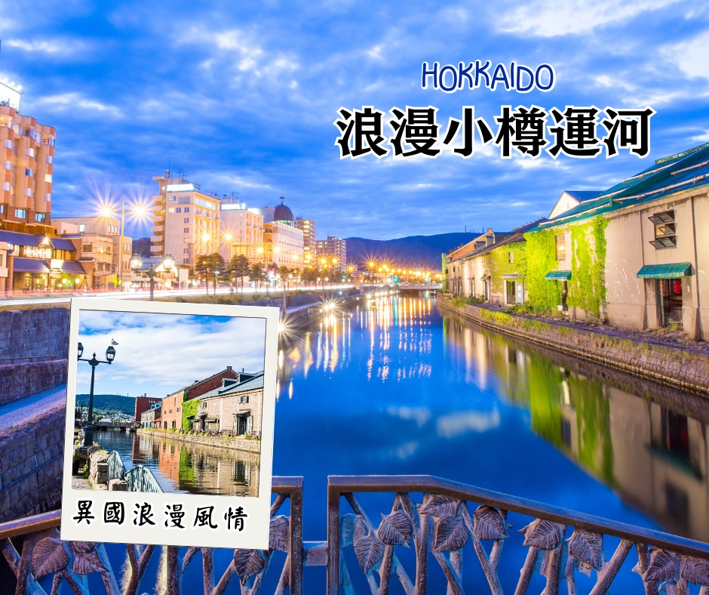
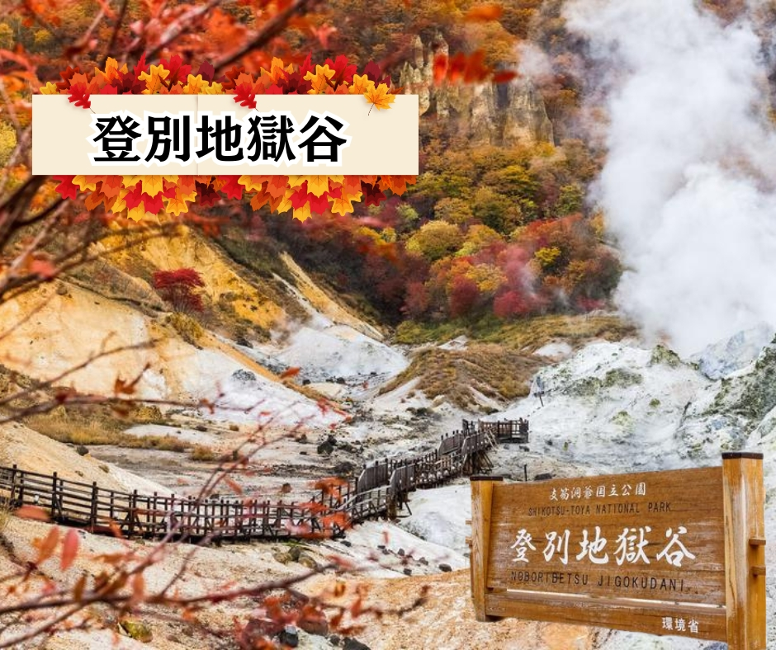
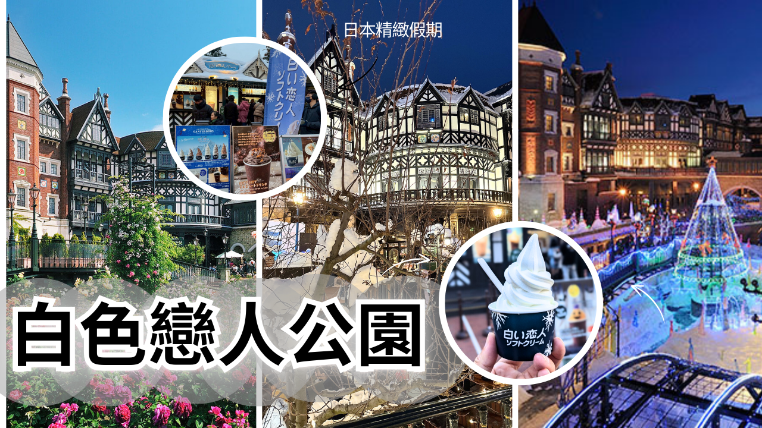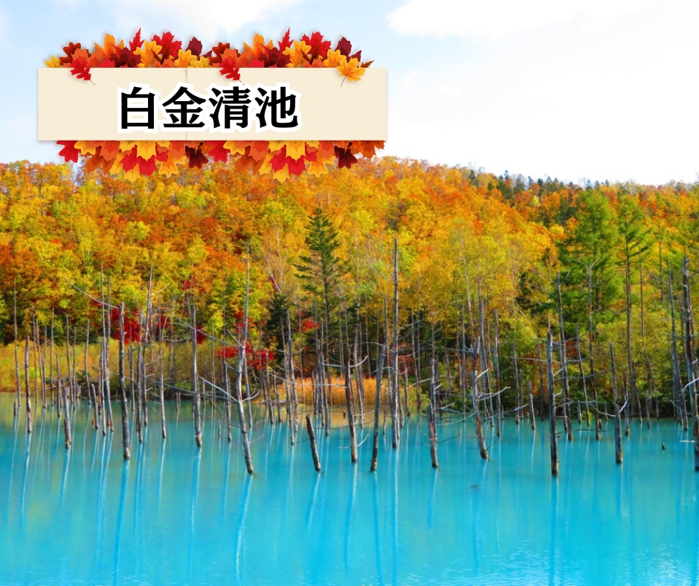
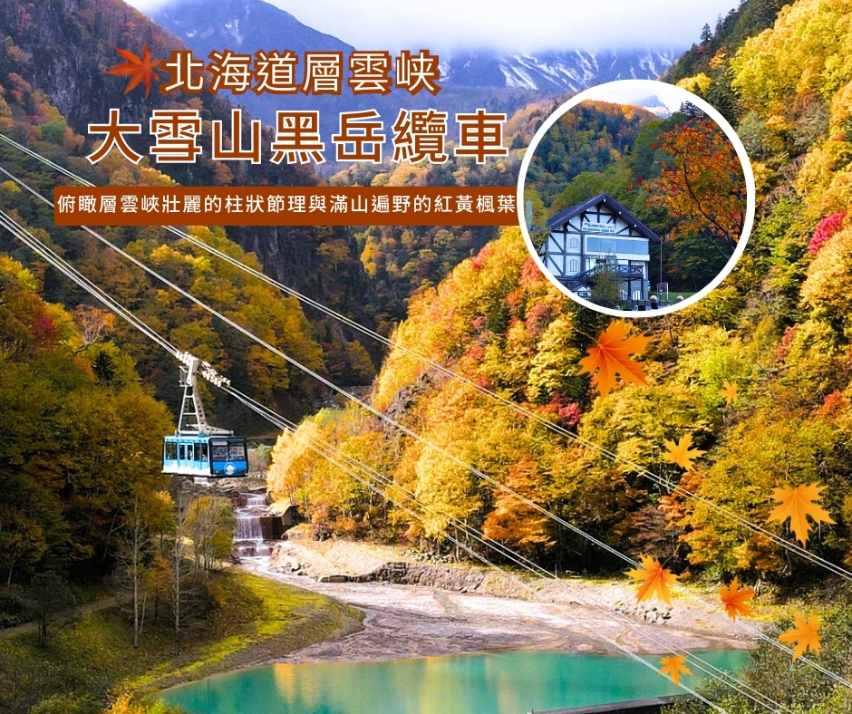
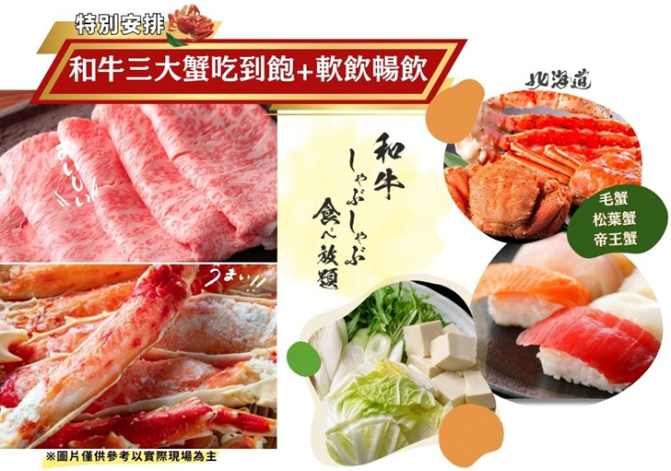
★行程內容：
第一天 台北→千歲空港→小樽~途經小樽運河(楓葉)→北一硝子館→音樂盒博物館→飯店
今日集合於桃園中正機場，搭乘豪華客機直飛日本北海道【千歲空港】。
【小樽運河】最負盛名，沿著運河兩旁的倉庫群，是由明治中期至昭和初期由紅色磚瓦建造而成的建築。63盞煤氣燈林立的小樽運河，醞釀出浪漫的氣氛。
【北一硝子館】為代表小樽的玻璃工藝店，利用舊倉庫改建的3號館中，展示全世界最精緻的玻璃工藝品與油燈。有來自世界各地的玻璃製品及飾品，可自由採購。
【音樂盒博物館】更是您不可錯過的景點之一，別忘了在鐘塔前照張紀念照再入館參觀喔！博物館為挑高9m充滿開放感的建築，展示亦販賣著獨創商品到高級音樂盒約有15,000件作品。

早餐：X | 午餐：機上自理  特別贈送日式便當+茶 或  壽司便當+茶(約1000日幣) | 晚餐：燒烤自助餐吃到飽+軟飲喝到飽
宿: IBIS札幌飯店 或Travelodge札幌博野飯店 或 Quintessa札幌薄野飯店 或 Premier中島公園札幌飯店 或 Solaria西鐵飯店札幌飯店 或 同級

第二天 飯店→白金青池→富田農場→途經～美瑛拼布之路→日本最北端纜車～大雪山黑岳纜車(楓葉) (含纜車來回)→飯店
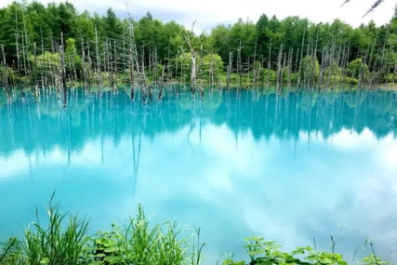
【白金青池】設置在美瑛川上的混凝土壩截留的河水所形成的人造湖就是白金青池。混凝土壩是於1988年在十勝岳噴火時，為了防止火山泥流而設置的，是池塘偶然的產生物。讓人著迷的魅力藍色，其實並不是池塘原本的顏色，是由上流白金溫泉區所湧出富含氫氧化鋁的泉水與美瑛川的河水混合而成，呈現膠體狀（粒子分散在液體中的狀態），這些粒子反射陽光，波長較短、容易散射的藍色色光被瞳孔所接收，才會看成藍色。
【富田農場】北海道必訪！富田農場薰衣草花田. 每年富田農場總會吸引超多來賞花的遊客，農場裡分成好幾個花田區域，每一種花的開花時間都不同，到十月都還有花可以看。
【大雪山黑岳纜車】黑岳纜車連接著層雲峽溫泉街和黑岳（標高1984 公尺）的五合目（標高1300 公尺）。 春天的新綠和千島櫻、夏天與高山動植物的邂逅、秋天的紅葉或登山、冬日的滑雪和雪鞋健行，可以享受黑岳各個季節的魅力。 黑岳站周邊有一條全程約30 分鐘的散步道，途中有看得到山頂的展望台和資料館，還能一邊散步一邊欣賞美麗的高山植物。

早餐：飯店內用餐 | 午餐：自助餐吃到飽或日式風味套餐 | 晚餐：飯店內海鮮自助餐
宿: 層雲峽觀光飯店 或 層雲峽朝陽RESORT飯店 或層雲閣飯店 或 同級
第三天 飯店→銀河、流星瀑布(楓葉)→札幌啤酒博物館→北海道神宮(楓葉)→白色戀人公園→札幌市區車上觀光(途經時計台、舊道廳、大通公園)→飯店→自由夜訪狸小路
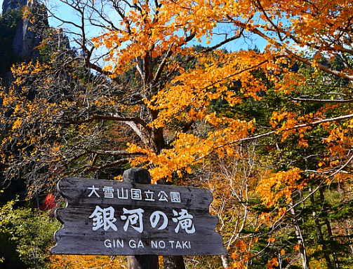
【銀河、流星瀑布】層雲峽谷中最著名，也被比喻為一對戀人的別名男瀧的『流星瀑布』，彷彿一捆粗線軸般從80公尺高的斷崖急速滾下，頗具一番豪情；而像幾條白絲線的『銀河瀑布』，則慢條斯理地從120公尺高的斷崖緩緩流下，難怪另稱女瀧，名列日本瀑布百選的這兩個瀑布，對稱地鑲嵌在谷壁上，觀望比較起來格外有趣，也是遊客合影留念的好所在。
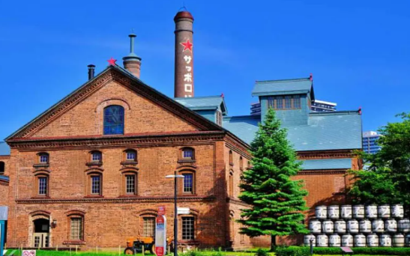
【札幌啤酒博物館】札幌啤酒博物館是建於19世紀的磚瓦建築，有著具北海道代表性的紅磚外牆，館內展示了札幌啤酒從創業至今的歷史資料、啤酒製作的相關知識，以及過去的啤酒廣告海報等。
【北海道神宮】參觀，神宮為明治2 (1869) 年9月1日，奉明治天皇的詔令而創建，為北海道守護神、開拓之神的祭祀之處。北海道神宮原先為札幌神社，而於昭和39 (1964)年時，因為增祀明治天皇而改名為北海道神宮，之後即成為北海道名副其實的「總鎮守」（總守護神）而受到大家的崇敬。
【白色戀人公園】中庭的英式庭園讓您彷彿置身歐洲國度。
【時計台】札幌的象徵符號之一「時計台」，是西元1878年舊札幌農校的演武場，是樓高兩層的木造西式洋館，塔上的時鐘是美國製造的，至今還能聽到響亮的鐘聲：其內部為札幌「歷史館」，展示有關札幌市的歷史資料。
【舊道廳】北海道市政府的所在地。
【大通公園】位於札幌的中心部位，是寬105公尺，全長共1.5公里的超大綠色活動空間，園內有噴水池、紀念碑、文學盃等裝飾物。此公園四季綻放美麗的花卉，冬天則以照明的彩燈裝飾著。
【狸小路】您可自由夜訪頗負盛名又熱鬧的狸小路逛街，這裡約有130年悠久歷史，從服飾店、土產店市場到飲食店共有200多家，每家店都各有特色。今晚住宿於札幌。
早餐：飯店內用餐 | 午餐：札幌風味料理 | 晚餐：三大螃蟹吃到飽+和牛涮涮鍋吃到飽+酒精飲料喝到飽(80分鐘)
宿: IBIS札幌飯店 或Travelodge札幌博野飯店 或 Quintessa札幌薄野飯店 或 Premier中島公園札幌飯店 或 Solaria西鐵飯店札幌飯店 或 同級

第四天 飯店→免稅店→登別尼克斯海洋公園～欣賞可愛的國王企鵝大遊行→登別地獄谷(楓葉)→昭和新山(楓葉)→飯店
【免稅店】您可自由購物送給親朋好友。
【登別海洋公園尼克斯】主要以丹麥的耶斯克城為藍圖興建而成的尼克城，走在水中隧道，魚兒們就在遊客的頭頂上游來游去，就像走在海底般光影交錯的水中夢幻園，在此魚兒優雅游來游去的水中迴廊，每處都是多采多姿的海中世界。城的四周都是北歐式的街景，還可以看到可愛的海豚精采的表演、國王企鵝遊行、街頭藝人演出等。
※備註：若遇到登別尼克斯海洋公園休館，則此行程改走登別熊牧場。
【登別地獄谷】位於登別溫泉街的東北側，是約1萬年前發生的笠山爆發所形成的噴火口，溫泉的出水量每分鐘高達3000立方公升，為登別最大的泉源，依地點不同，湧出之源泉水質亦不相同，可達11種之多。
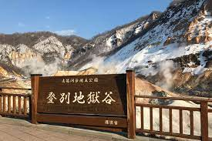
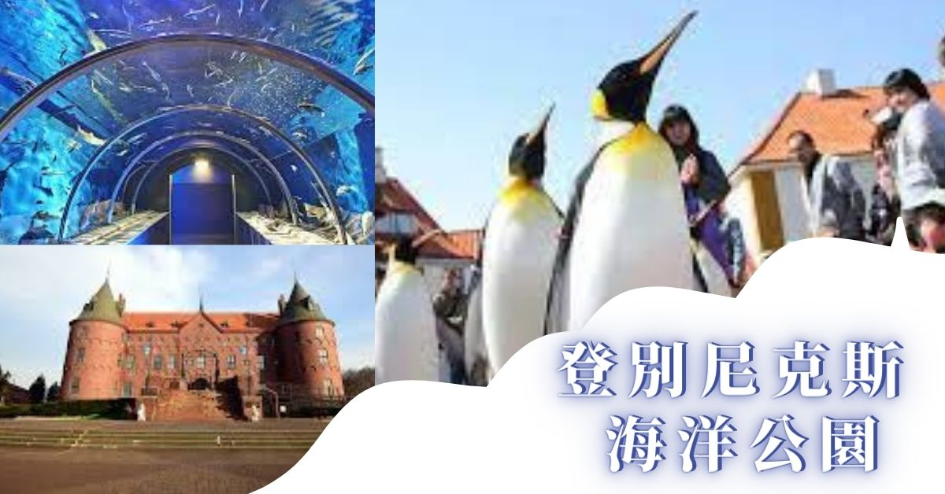
【昭和新山】昭和18年12月28日，周圍發生大地震，天旋地轉造成有珠山東南側火口爆發後，因為頻繁的火山活動持續著，在同年11月形成了「溶岩圓頂丘」，直到昭和20年9月20日火山活動停止後，生成了高407公尺的山，由於在昭和年間發生，因此稱此山為「昭和新山」。是本世紀最新的火山。
※若因天氣問題或無法入住洞爺湖飯店，無法欣賞夜間煙火時，每人改贈一顆當季水果及一瓶飲料。

早餐：飯店內用餐 | 午餐：園內壽喜燒吃到飽 | 晚餐：飯店內海鮮百匯自助餐
宿：洞爺湖溫泉華美飯店 或 洞爺觀光飯店 或 洞爺溫泉飯店 或同級
第五天 飯店→OUTLET購物中心→千歲機場→台北
【OUTLET購物中心】北海道唯一的店鋪。全天候型的設施，一年四季，無論刮風下雨，都能盡享購買品牌商品的樂趣。
之後搭乘專車前往【千歲空港】由本公司專業導遊協辦離境手續之後，搭乘豪華噴射客機飛返台北溫暖的家，結束此次北海道五日之旅。
早餐：飯店內用餐 | 午餐：為方便在OUTLET逛街，請自理 | 晚餐：機上自理
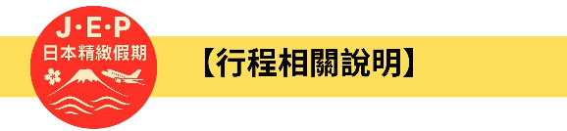
(1)本行程班機起降時間為預定，但實際可能略有變更。
(2)本行程航班如因兩國航空協定變更或政治因素或天然不可抗力...等因素而無法飛行時，則費用退回。不另負責任。
(3)本行程全程使用『團體經濟艙』機票，不可延回、亦不可全程脫隊，機上座位統一由航空公司安排，不適用於出發前預先選位，無法保證與同行者座位安排一致，敬請了解。
(4)本公司保留有調整行程先後順序的權利，在不變更內容的情況下，會依照實際入住飯店及當地交通的實際狀況，妥善調整旅遊行程，請以最終行程資料或行前說明會為準。行程內設訂住宿餐食如遇季節或預約狀況不同，會有更改以維護旅遊品質及權益，敬請諒解。
(5) 最低成團人數：16人以上即可成行，團體人數最多為45人(含)以下，派遣合格領隊隨行服務。出發前七天未達16人基本成團人數，已繳付之訂金將全額退還。
(6)參加本行程之客人本公司有投保旅行業契約責任險250萬，醫療險20萬。
(7)旅宿須知【房型說明】：
因日本地區飯店（包含溫泉飯店）皆為兩小床或和式鋪床的雙人房型，若三人參團的狀況下，飯店會安排(二小床+一行軍床 或 三人鋪床)，實際房型已入住當天飯店安排為主。
※日本市區飯店房間坪數較小，若有三人一室的狀況下，建議第三人補單房差，需求指定單人房。
※日本房型基本安排兩小床或和式房，部分飯店可需求一大床房型，但需求無法保證，實際房型已入住當天飯店安排為主。
※日本電壓為100伏特，『若自行攜帶或購買電器用品時 ，請注意該電器用品之電壓是符合當地使用』
(8)日本素食須知：
※日本多數素食者可食用蔥、薑、蒜、辣椒、奶蛋，柴魚或肉汁高湯所熬煮的餐飲，為尊重台灣素食貴賓的飲食習慣，餐廳多以各式蔬菜、豆腐等食材搭配漬物料理的定食或鍋物提供，無法如同在台灣般豐富且多變化，故建議貴賓如有需要可事先準備泡麵等素食品，以備不時之需。
※如有特殊餐食者例不食牛肉/生食者，請於出發前至少5天(不含假日)告知承辦人員，以便提早為您安排。
(9)交通須知【巴士規定】
根據日本國土交通省於令和6年（2024年4月1日）發布的最新規定，巴士每日行駛時間不得超過10小時（從車庫實際發車時間為基準），此舉旨在有效防止巴士司機因過度疲勞駕駛而引發的交通安全問題。（資料來源：日本國土交通省）為配合國土交通省對巴士工時的嚴格限制，若行程出現超時情況，為確保團體行程順利進行，部分交通路段會改採大眾交通工具（如電車、地鐵、接駁車或計程車等）敬請理解並予以配合。
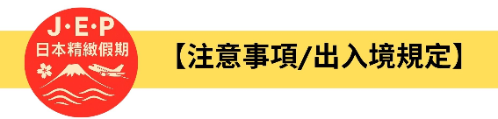
(1)請於班機起飛前2.5小時抵達機場，以免擁擠及延遲辦理登機手續。
(2)鋰電池、充電式鋰電池及手持風扇、行動電源需隨身攜帶，不可放於手提行李內，也禁止託運。
(3)入境旅客(酒類需年滿18歲、菸品需年滿20歲)可攜帶菸酒免稅數量為酒類1.5公升(不限瓶數)，捲菸200支或雪茄25支或菸絲1磅，攜帶超逾免稅數量時，應主動向海關申報完稅放行，申報上限酒5公升(未開放進口之大陸地區酒類限量1公升)，捲菸4條（1000支）、雪茄125支或菸絲5磅以內。
※電子菸及加熱菸(含機器本體、菸彈、霧化器等組合元件)為我國禁止輸入品項，請勿攜帶。旅客攜帶違規產品入境，最高可處新臺幣500萬元罰鍰。攜帶超量菸酒入境，應主動向海關申報，並依規定課稅。未依規定申報將會面臨罰鍰。
(4)有價貨幣或黃金規定(財政部關務署臺北關查閱詳細內容: 旅客通關/常見攜帶物品規定) 台幣：現金不超過10萬元，如所帶之新臺幣超過限額時，應主動向海關申報。外幣總值：不超過美金1萬元(旅行支票,匯票不計)亦應向海關申報。
(5)為了您通關順利，請勿攜帶動植物及其產品。禁止攜帶的動物及其產品：活動物如犬、貓、免、禽鳥、鼠等。動物產品如生鮮水果、冷凍、冷藏肉類及其製品（如香腸、肉乾、貢丸、餛飩、烤鴨等）、含肉加工品（速食麵、雞湯、含肉晶粉等）、蛋品、鹿茸、血清等生物樣材等，包含已煮熟、乾燥、加工、真空包裝處理之產品。旅客檢疫相關規定，可參考【行政院農業委員會】之「出入境旅客檢疫注意事項」專區。
(6)2018/12/18日起為防範豬瘟進入台灣，私自挾帶豬肉製品初犯罰20萬，累犯罰100萬，請旅客不要以身試法。肉乾、香腸、臘肉、火腿、肉製零食、真空包裝(含括內含肉製品的泡麵)等非罐頭食品，亦不能帶入台灣。

